图像压缩&话题模块

第 1 章 正则表达式 1

1.1 什么是正则表达式 1

1.2 正则表达式应用场景 1

1.3 正则表达 3

1.4 式语法 3

1.3.1 定界符 3

1.3.2 元字符 3

1.3.3 量词 9

1.3.4 模式修订符 17

1.3.5 反向引用 20

1.3.6 非捕获子组 21

1.3.7 正向预查 21

1.3.8 逆向预查 22

1.3.9 正则表达式相关的函数 24

1.4.0 正则表达式案例 24

# 简介

**$reg就是筛子**

**$str就是沙子**

**Preg_match参数 （筛子，沙子，筛完之后保存的位置）**

# 规则

## 定界符

默认采用 / / 表示正则表达式的语法

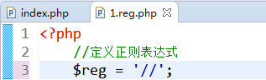

## 元字符

### 直接

元字符，就是使用一些字符（符号），来表示我们筛选的内容

例如： $reg = ‘/a/’; 表示筛选的内容就是a , $reg = ‘/\d/’;表示筛选的是数字

* 一个字符本身就表示一个字符

例如：a表示筛选的是a，_表示筛选的是下划线

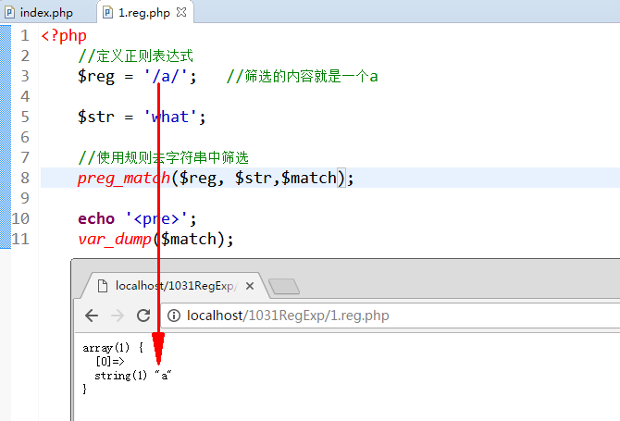

### \w

使用转义符号表示某个范围中的一个字符

例如：\w 就表示筛选的内容是字母、数字、下划线中的某一个

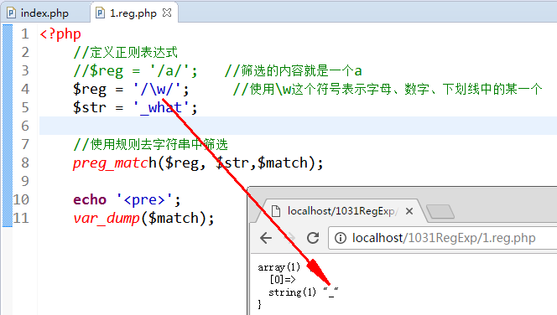

### \W

\W：取反，除了字母、数字、下划线中的字符之外的任意一个字符

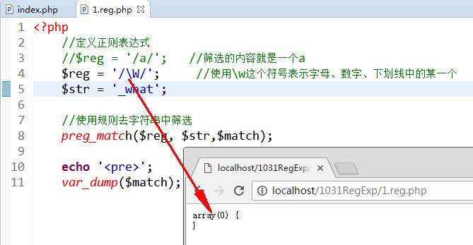

### \d\D

\d 表示数字中的某一个（0-9之间的任意一个数字）

\D 表示除了数字之外的任意一个字符

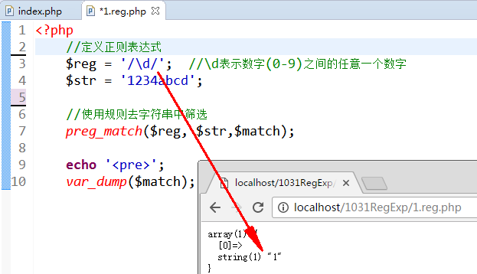

### \s\S

\s 表示一个空格

\S 表示除了空格之外的任意一个字符

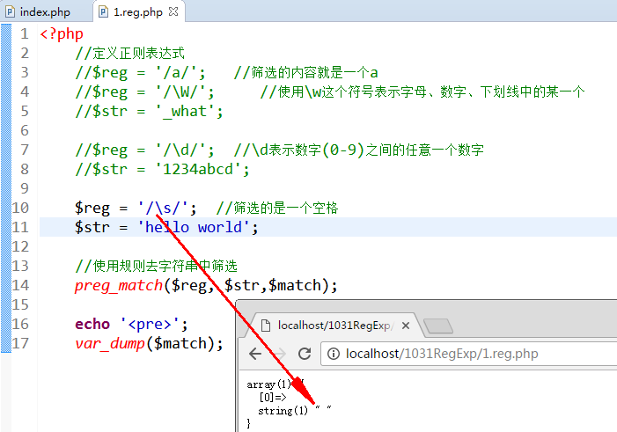

### \b\B

\b 该字符表示一个字符边界 boundary

\B 表示\b的相反，除了 字符边界之外的任意一个字符

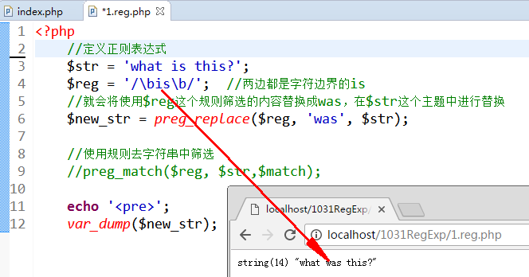

### []

表示集合中的某一个字符，[]表示一个集合

[a-z] ，表示的是小写字母a-z之间的任意一个字符

[abc] ，表示abc中的某一个字符

### ^

[^abc] ，[]里面的 ^ 表示非，除了abc之外的任意一个字符

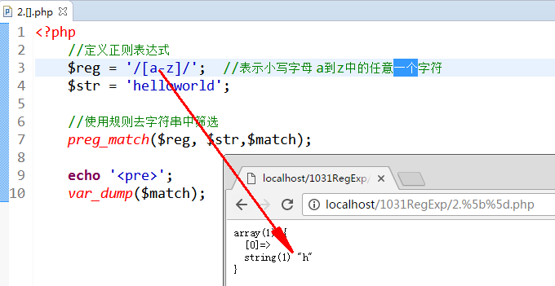

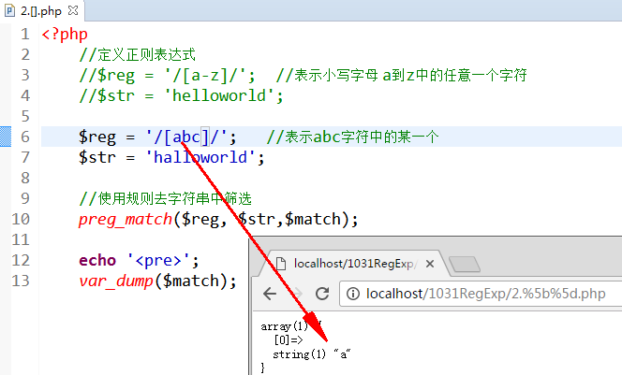

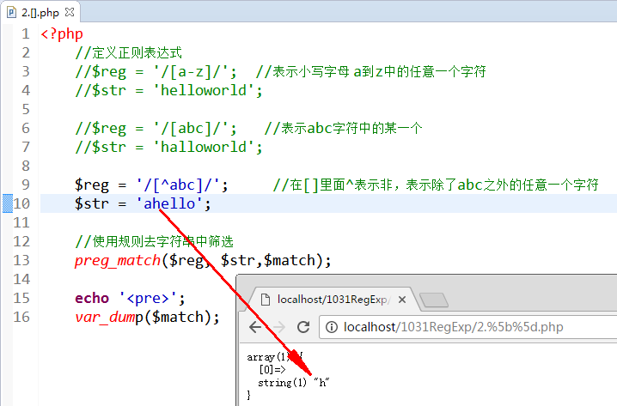

### .

* 特殊符号，表示范围中的某一个

. 表示除了换行符号之外的任意一个字符

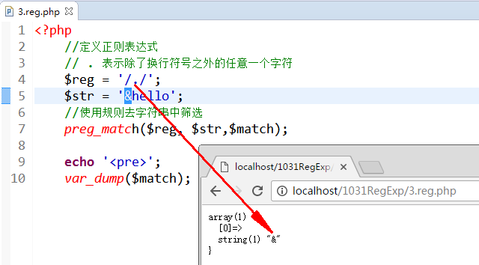

### |

| 或者 red|green|blue，表示红或者绿或者蓝

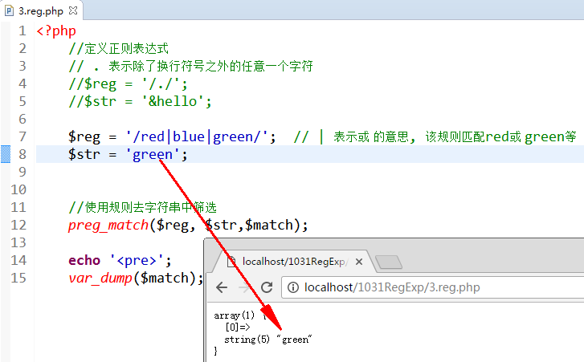

[\x{4e00}-\x{9fa5}]表示中文的任意一个

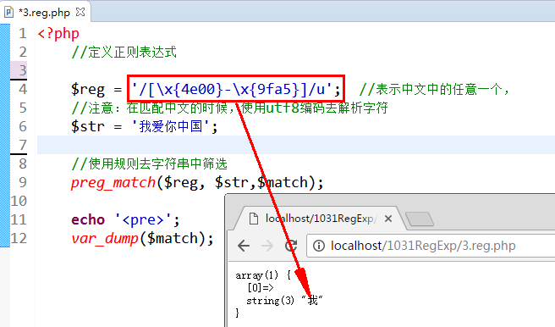

## 量词

### {number}

上面我们筛选的都是一个字符，接下来我们通过量词约束筛选的数量

使用{}来约束筛选的数量

{number},筛选固定的number个数量

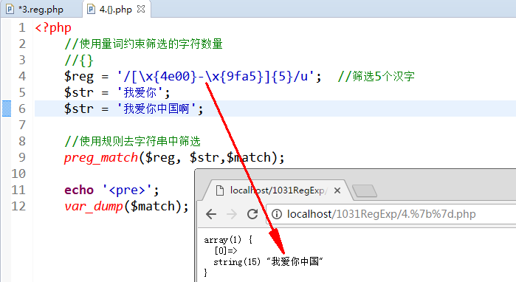

### {min,max}

表示最少min个，最多max个

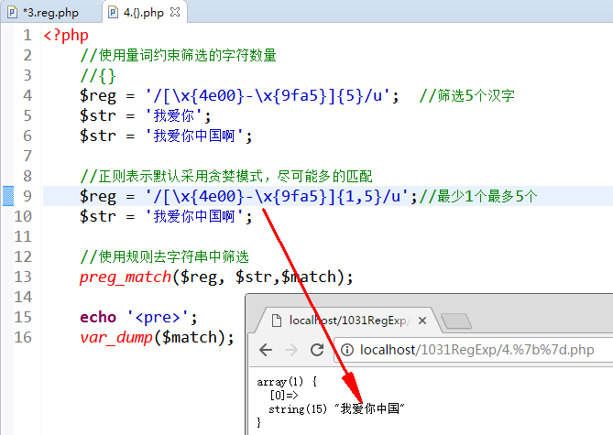

### {min,}

最少min个

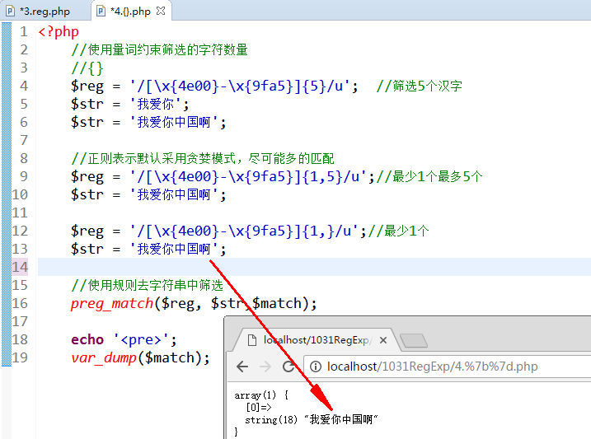

### *

* * ：任意的数量，可能0个，也可能有更多的数量

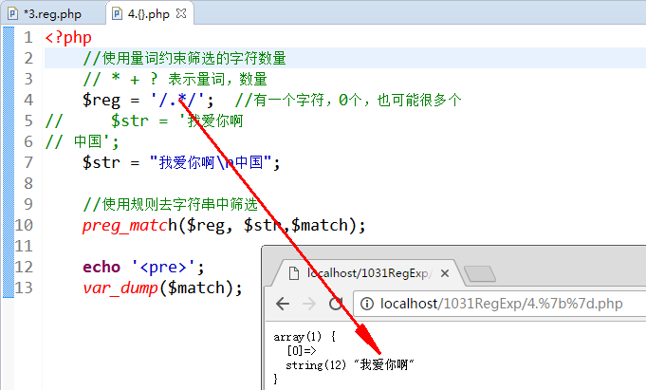

### +

* + ：至少有一个数量

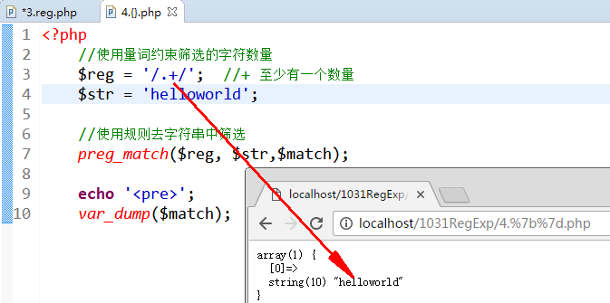

### ?

* ？ ：可能有0个，或1个

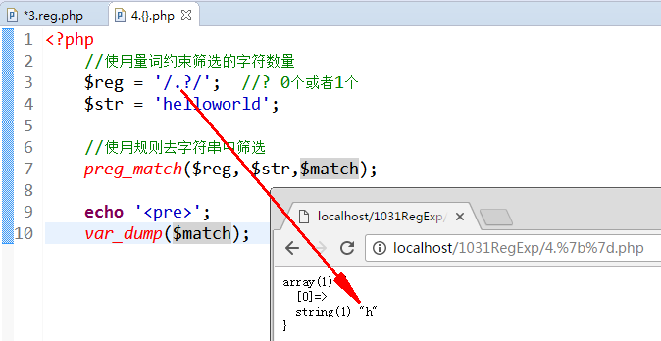

### 贪婪模式懒惰模式

补充：

如果将？放在元字符后面，表示约束的是元字符的数量为0个或1个

如果将？放在量词的后面，表示将贪婪模式修改为懒惰模式

1. 先筛选图片地址

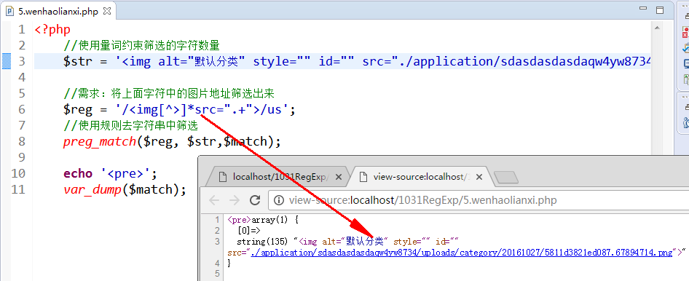

1. 如何筛选出我们指定的数据，例如，上面的案例中，我们只需要图片地址，src属性值，需要使用正则表达式的分组实现，将需要的内容使用（）小括号包起来，返回数据的时候，第一个小括号的内容，保存到数组下标为1的，第二个小括号匹配的内容，保存到数组的下标为2的元素中，以此类推

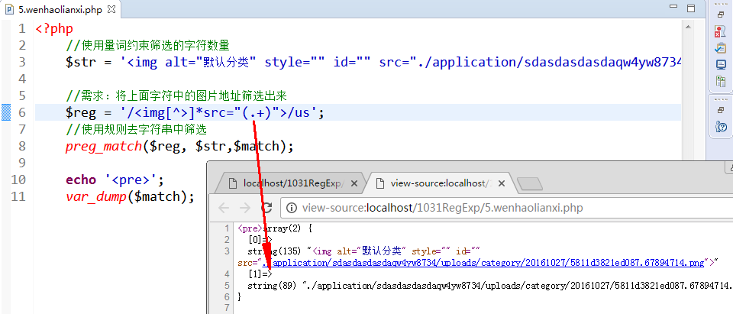

（3）如果有多张图片怎么筛选？

|  |
| --- |
| //使用量词约束筛选的字符数量  $str = '<img alt="默认分类" style="" id="" src="./application/sdasdasdasdaqw4yw8734/uploads/category/20161027/5811d3821ed087.67894714.png"><img alt="默认分类" style="" id="" src="./application/sdasdasdasdaqw4yw8734/uploads/category/20161027/5811d3821ed087.67894715.png">';    //需求：将上面字符中的图片地址筛选出来（//u斜线外面的u表示采用万能点模式）  $reg = '/<img[^>]*src="(.+)">/us';  //使用规则去字符串中筛选  *preg_match*($reg, $str,$match);    **echo** '<pre>';  *var_dump*($match); |

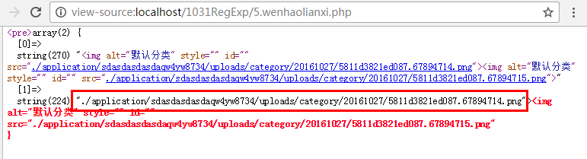

如果有多张图片的时候，匹配到14.png并没有结束，继续往后匹配了，因为分组里面写的是(.+),匹配任意符号，会尽可能多的匹配

**需要将贪婪模式修改为懒惰模式**

|  |
| --- |
| //使用量词约束筛选的字符数量  $str = '<img alt="默认分类" style="" id="" src="./application/sdasdasdasdaqw4yw8734/uploads/category/20161027/5811d3821ed087.67894714.png"><img alt="默认分类" style="" id="" src="./application/sdasdasdasdaqw4yw8734/uploads/category/20161027/5811d3821ed087.67894715.png">';    //需求：将上面字符中的图片地址筛选出来  $reg = '/<img[^>]*src="(.+?)">/us'; //（//u斜线外面的u表示采用万能点模式）  //使用规则去字符串中筛选  *preg_match*($reg, $str,$match);  **echo** '<pre>';  *var_dump*($match); |

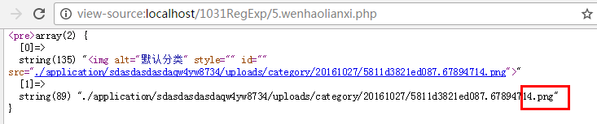

### preg_match_all()

（4）如何筛选所有的图片呢？

preg_match_all()，和preg_match的区别在于，

preg_match只匹配一次，所以当preg_match()匹配到 14.png”>的时候，就停止

preg_match_all() 会一直匹配到字符串的结尾

|  |
| --- |
| //使用量词约束筛选的字符数量  $str = '<img alt="默认分类" style="" id="" src="./application/sdasdasdasdaqw4yw8734/uploads/category/20161027/5811d3821ed087.67894714.png"><img alt="默认分类" style="" id="" src="./application/sdasdasdasdaqw4yw8734/uploads/category/20161027/5811d3821ed087.67894715.png">';    //需求：将上面字符中的图片地址筛选出来  $reg = '/<img[^>]*src="(.+?)">/us';  //使用规则去字符串中筛选  *preg_match_all*($reg, $str,$match);  **echo** '<pre>';  *var_dump*($match); |

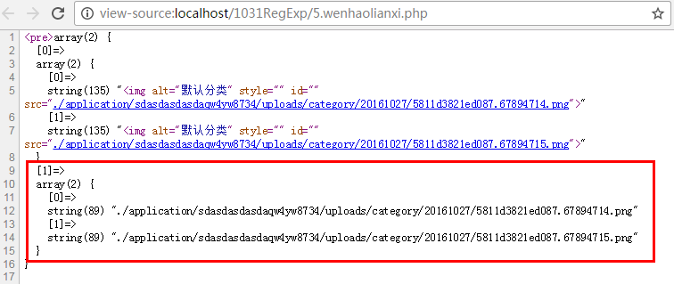

练习：

这里有一些字符串

|  |
| --- |
| $str = '<a href="question.html">OOP是什么意思？</a><a href="question.html">今天为什么这么冷？</a><a href="question.html">为什么买了一斤包子 ？</a>'; |

大家将该字符串中超链接的文本内容部分、链接的href属性值筛选出来

分组的使用：

我们通过()将需要匹配的内容，使用（）括起来，返回结果的时候，第一个小括号匹配的内容就会保存到数组的下标为1的元素里面，第二个小括号匹配的内容就会保存到数组的下标为2的元素里面，依次类推

**懒惰模式会遍历循环 贪婪模式就一次不循环**

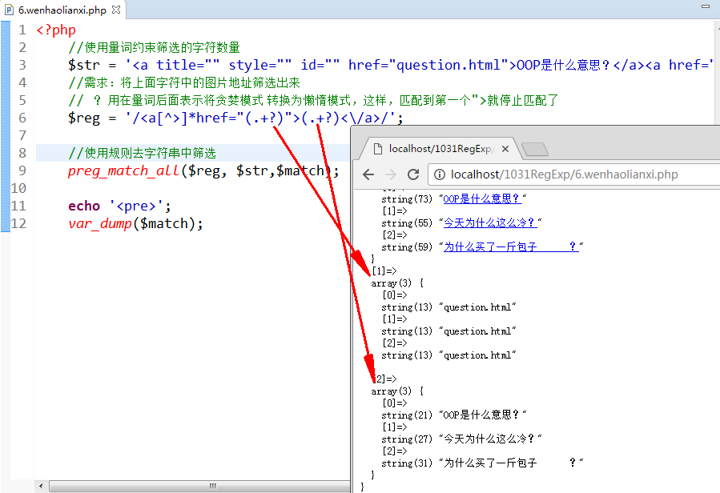

### ^$

^ $特殊符号的使用

^ 在[]里面表示非，除了...之外的字符

^ 在[]外面，表示从这里开始，开始的地方，$表示在这里结束，结束的地方

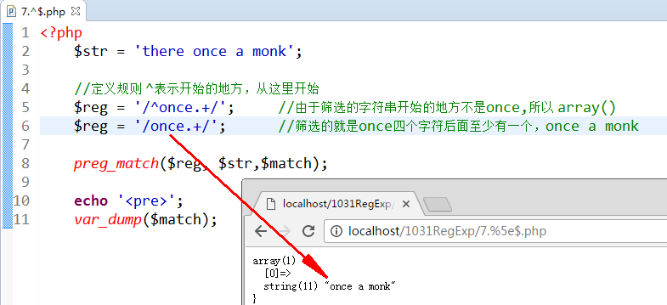

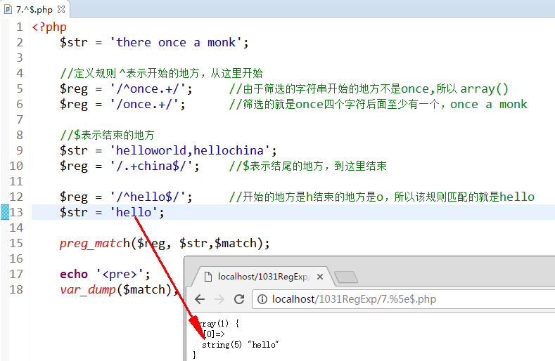

^ $ 通常匹配字符的时候，匹配的更精确

## 模式修订符

模式修订符是对前面的正则表达式的一个修饰

例如：

### //i

修饰前面的正则表达式，将其修改为忽略大小写 ignore

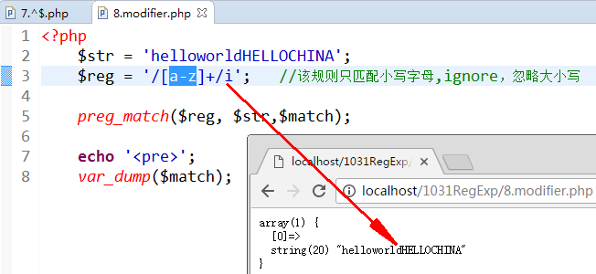

### //s

万能点模式，将前面的正则表达式修饰为万能点模式，匹配任意字符，包括换行

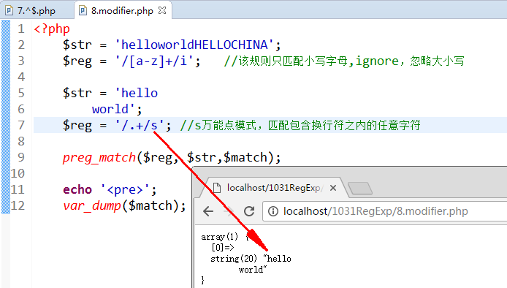

### //u

**，采用utf8编码处理**

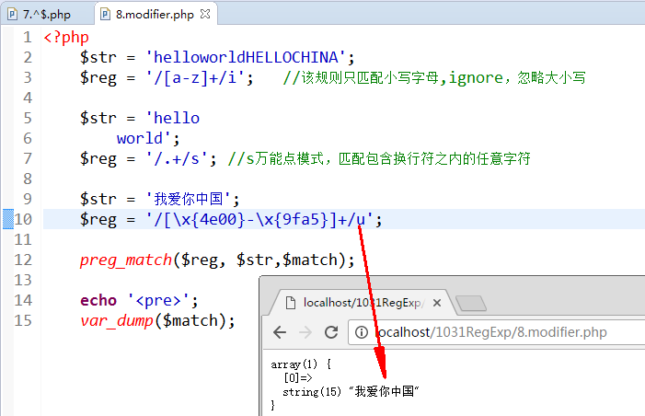

### //U

大写的U，表示将前面的正则表达式修饰为 采用懒惰模式

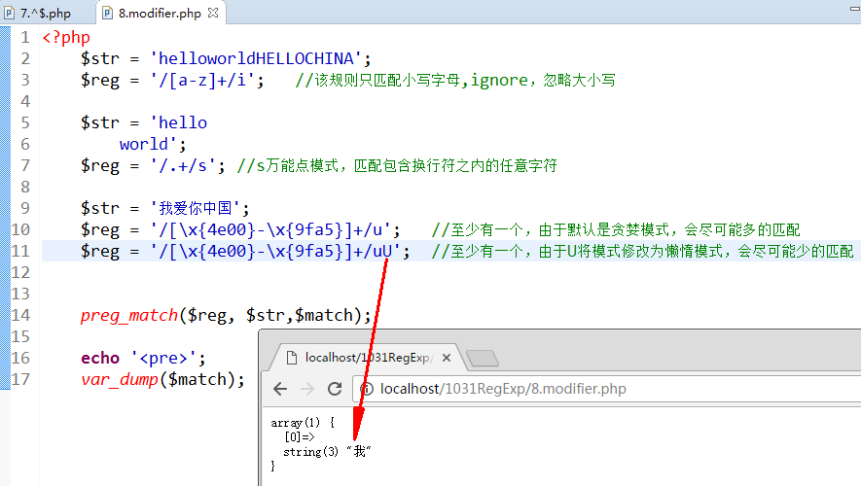

### //m

multime line 将正则表达式修饰为多行模式

默认情况，即使一个字符出现换行，也认为这是一个字符串

使用 m 表示多行模式，每次换行表示一个新的字符串了

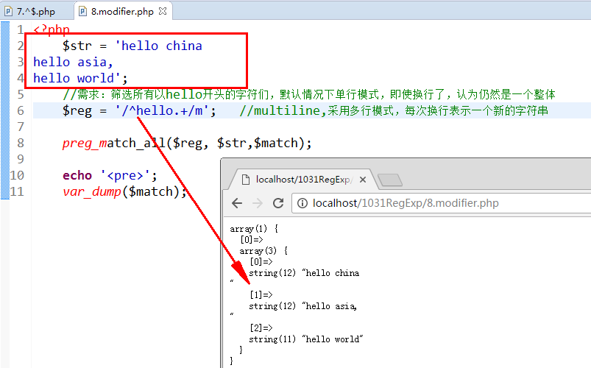

## 反向引用

### \1

就是引用的前面分组的结果，\1引用（使用）前面第一个分组的结果，\2引用的是前面第二个分组的结果....以此类推

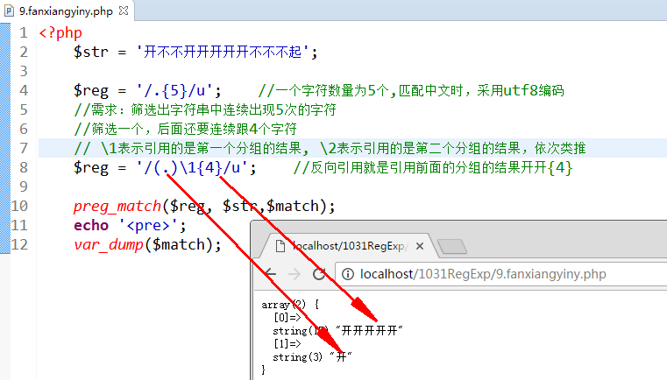

## 非捕获子组

不返回某个分组的结果

使用非捕获子组之前

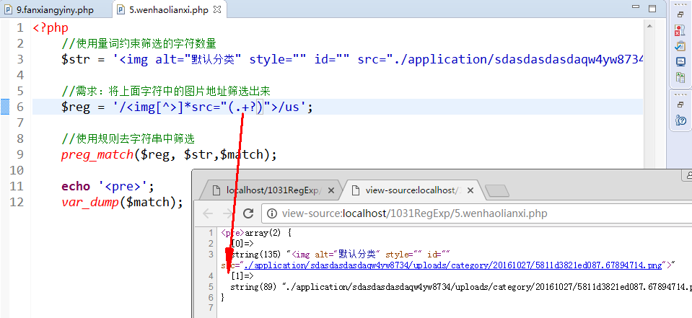

**使用非捕获子组之后的结果：**

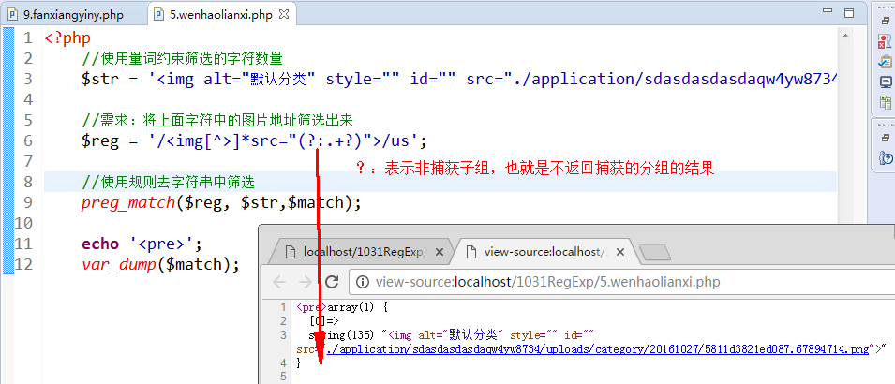

## 正向预查

什么是正向：从左向右

预查：提前查一下

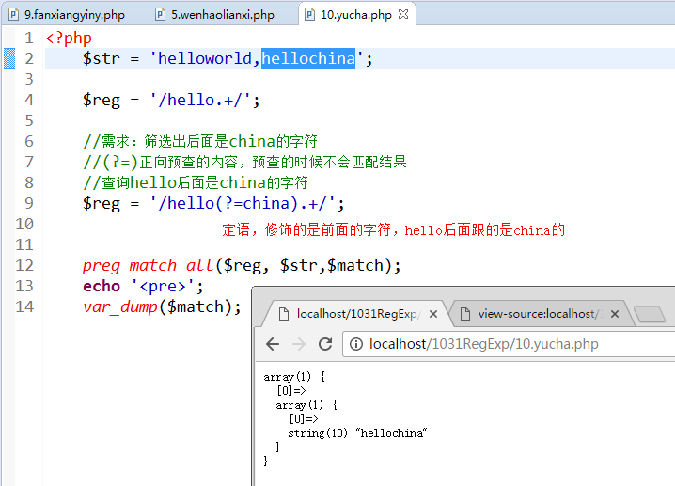

## 逆向预查

逆向：从右向左

预查，提前踩点，提前查询一下

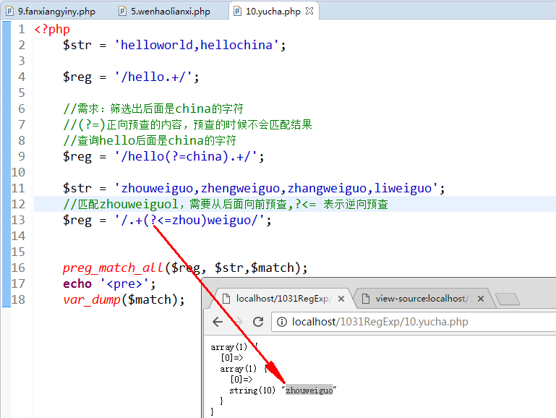

## 例子

练习一把：

我们有一个字符串：

$str = 'TopicQuestionModel';

//将大写的Q和M筛选出来

大家可以参考上面正向预查、逆向预查实现

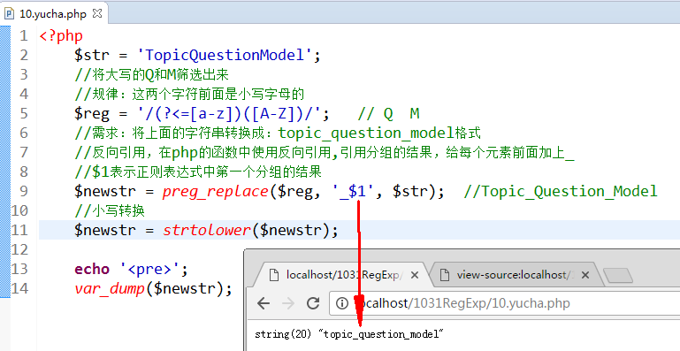

## 正则表达式相关的函数

|  |
| --- |
| //参数1：正则表达式规则（筛子）  //参数2：筛选的数据，海量数据  //参数3：将筛选的内容保存到第三个参数  //preg_match($reg,$str,$match)  $str = 'hello world';  $reg = '/.*/';  //preg_match($reg,$str,$match);  //var_dump($match);    //preg_match_all() 和 preg_match()的 区别：  //preg_match()只要有一个符合规则，将结果筛选出来之后就停止  //preg_match_all() 会一直匹配到字符串结果，将所有符合规则的都筛选出来  $str = 'TopicQuestionModel';  $reg = '/(?<=[a-z])([A-Z])/';  *preg_match_all*($reg, $str,$match);      //preg_replace()  //参数1：正则表达式规则  //参数2：替换的结果  //参数3：在哪个字符串中进行查找并替换  $newstr = *preg_replace*($reg, '_$1', $str); //Topic_Question_Model    //preg_split()  //split()字符串拆分的意思  $str = 'i love china;i love php!i love laohan';  $reg = '/[;!]/';  $res = *preg_split*($reg, $str);  **echo** '<pre>';  *var_dump*($res); |

## 正则表达式案例

### 验证用户名

是否符合规则

规则：6-30位字母、数字、_组合，以字母开头

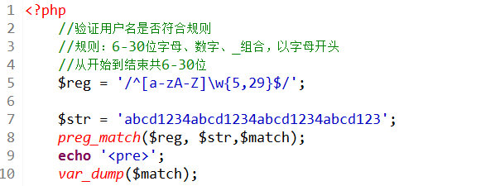

### 验证用户输入的密码

是否符合规则

规则：6-20位字母、数字或符号

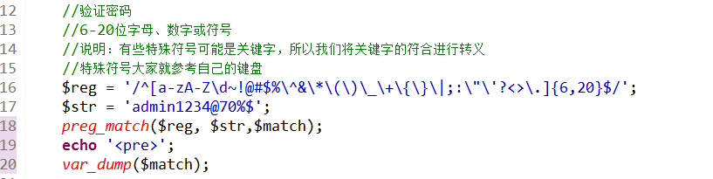

### 验证用户输入的邮箱

是否符合规则

